- 什么是memcache? memcache有什么作用
Memcache 是一种高性能的分布式内存对象缓存系统，通过将常用的数据加载进内存中，提供访问服务，可以减少数据库的压力，提高响应速度

- 安装并启动memcache
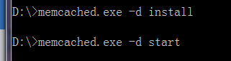
- 在php中开启memcache扩展
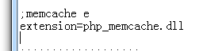
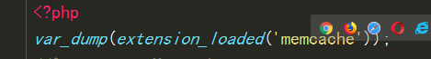


- 连接memcache服务器，在php中进行CURD操作
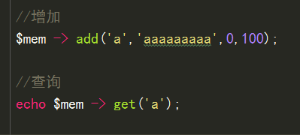

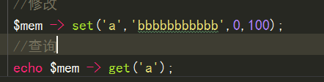

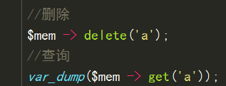

- 搭建分布式memcache服务，并进行验证
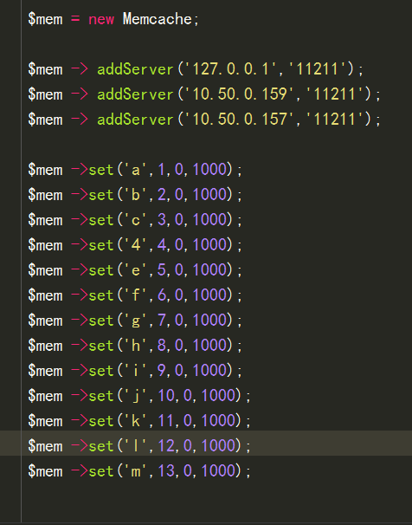
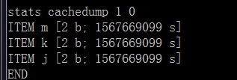
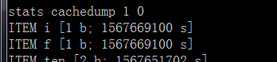

- 举例说明memcache在开发中的应用
